
群馬積層造形プラットフォーム
◆ ニュースレター 2026年8月第1号
◆ 目次
企業見学会の開催
☆☆☆☆☆☆☆☆☆☆☆☆☆☆☆☆☆☆☆☆☆☆☆☆
※DMG MORI奈良テクノロジーセンタ見学会を開催しました!

開催日：2026年7月31日
訪問先：DMG MORI 奈良テクノロジーセンタ

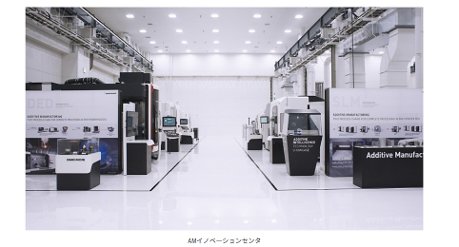
一般社団法人群馬積層造形プラットフォーム（GAM）では、令和8年7月31日、会員向け事業としてDMG MORI奈良テクノロジーセンタ見学会を開催いたしました。

代表理事をはじめ会員14名が参加し、最新の積層造形技術や先進的な製造ソリューションについて学ぶ貴重な機会となりました。

当日は、DMG MORI様（廣野陽子副社長様等）よりご説明をいただき、
「金属アディティブマニュファクチャリングの最新技術と加工事例及び新製品の紹介」
「Formlabs社製3Dプリンタ製品の紹介」
などのセミナーを受講しました。さらに、実演加工の見学やAMイノベーションセンタの視察を通じて、最先端の積層造形技術の実際の活用事例や運用現場を見学することができました。

特に金属積層造形分野における技術革新のスピードや、3Dプリンタが複雑形状部品の製造だけでなく、新素材開発・製造の分野においても大きな可能性を有していることを学び、参加者にとって大変有意義な研修となりました。

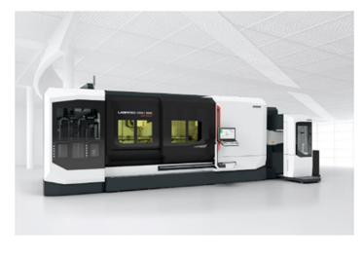
見学会後には、代表理事より次のような挨拶がありました。
「お蔭様で最新の積層造形技術と、その進化のスピードを実感することができました。特に3Dプリンタは複雑形状の造形のみならず、新素材製造においても優位性があることを確認でき、大変有意義な時間となりました。」

【ご協力へのお礼と今後の活動について】
本見学会の開催にあたり、DMG MORI様ならびにご対応いただきました御幡部長様には多大なるご協力を賜りました。この場をお借りして心より御礼申し上げます。
当法人では、今後も積層造形技術の普及・発展および会員企業の技術力向上に資する活動を推進してまいります。引き続きご支援、ご協力のほどよろしくお願い申し上げます。

